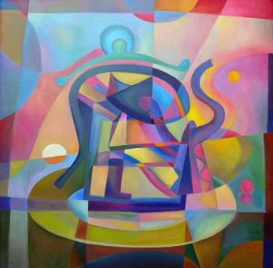 | Ceainic, ulei pe pânză, 700×713 mm, 2011. Din colecţia autorului | UNIUNEA ARTIŞTILOR PLASTICI DIN REPUBLICA MOLDOVA  are onoarea să Vă invite  E.S. Dl M  LA EXPOZIŢIA PERSONALĂ DE PICTURĂ ŞI GRAFICĂ  viziune analitică  IURIE ROŞIORU  Iulie 28 – 14 August, 2011  Vernisaj: Joi, 28 Iulie 2011, orele 15:00  Centrul Expoziţional Constantin Brâncuşi  Bd. Ştefan cel Mare şi Sfânt nr. 3, Chişinău, R.M.  Program: 10:00 -18:00. Luni închis. www.arta. md

